
TRƯỜNG ĐẠI HỌC GIAO THÔNG VẬN TẢI TP. HỒ CHÍ MINH

BÁO CÁO ĐỒ ÁN THỰC TẬP
XÂY DỰNG HỆ THỐNG
GIAO DỊCH ĐỊNH LƯỢNG TÍCH HỢP
TRÍ TUỆ NHÂN TẠO

NGÀNH: CÔNG NGHỆ THÔNG TIN

MSSV | Họ và Tên | Lớp
066205005623 | Trần Hữu Vọng | CN2308CLCA

TP. Hồ Chí Minh, <2025-2026>
Trường Đại Học Giao Thông Vận Tải Tp.Hồ Chí Minh

LỜI CAM ĐOAN
Em xin cam đoan đây là công trình nghiên cứu và phát triển phần mềm do chính em thực hiện dưới sự hướng dẫn của thầy Lê Văn Quốc Anh
Toàn bộ mã nguồn của hệ thống Quant AI Trading được phát triển độc lập bằng ngôn ngữ lập trình Python. Trong quá trình xây dựng, đề tài có sử dụng và tích hợp các thư viện mã nguồn mở hợp pháp bao gồm: Nền tảng mô hình ngôn ngữ cục bộ Ollama, Mô hình trí tuệ nhân tạo Qwen2.5 và Giao diện lập trình ứng dụng giao dịch MetaTrader 5 API.
Các thông tin, tài liệu tham khảo và thuật toán được trích dẫn rõ ràng, minh bạch. Em xin chịu hoàn toàn trách nhiệm trước Hội đồng nếu có bất kỳ sự vi phạm hay sao chép trái phép nào từ các dự án khác.

Sinh viên thực hiện
(Ký và ghi rõ họ tên)

TÓM TẮT ĐỒ ÁN
Tóm tắt tiếng Việt: Nghiên cứu này trình bày quá trình xây dựng hệ thống giao dịch tự động tích hợp trí tuệ nhân tạo. Quá trình phát triển tập trung vào việc áp dụng phương pháp Smart Money Concepts (SMC) cùng với khả năng xử lý ngôn ngữ tự nhiên từ mô hình Qwen 2.5 chạy cục bộ. Hệ thống kết nối với MetaTrader 5 để lấy dữ liệu giá, nhận diện cấu trúc thị trường và phân tích tin tức kinh tế nhằm đưa ra quyết định giao dịch. Ngoài ra, phần mềm bao gồm cơ chế quản lý rủi ro tự động, thiết kế đa luồng để giữ độ trễ thấp và tích hợp môi trường giả lập Backtest hỗ trợ kiểm thử chiến lược trên dữ liệu lịch sử.
English Abstract: This study presents the development of an automated trading system integrated with artificial intelligence. The process focuses on applying Smart Money Concepts (SMC) alongside natural language processing capabilities from a local Qwen 2.5 model. The system connects to MetaTrader 5 to fetch price data, identify market structures, and analyze economic news for executing trades. Additionally, the software includes an automated risk management mechanism, a multi-threaded design to maintain low latency, and an integrated simulation environment to support strategy testing on historical data.

MỤC LỤC

LỜI CAM ĐOAN 2
TÓM TẮT ĐỒ ÁN 3
MỤC LỤC 4
DANH MỤC TỪ VIẾT TẮT 6
CHƯƠNG 1: MỞ ĐẦU 7
1.1. Đặt vấn đề và tính cấp thiết 7
1.2. Mục tiêu nghiên cứu 7
1.3. Đối tượng và phạm vi nghiên cứu 7
1.4. Phương pháp nghiên cứu 8
CHƯƠNG 2: CƠ SỞ LÝ THUYẾT VÀ CÔNG NGHỆ ỨNG DỤNG 9
2.1. Tổng quan về bài toán và lĩnh vực nghiên cứu 9
2.2. Các công nghệ, ngôn ngữ lập trình và mô hình sử dụng 9
2.2.1. Ngôn ngữ Python và Giao diện PySide6 9
2.2.2. Nền tảng giao dịch MetaTrader 5 API 9
2.2.3. Mô hình Trí tuệ nhân tạo 10
CHƯƠNG 3: PHÂN TÍCH VÀ THIẾT KẾ HỆ THỐNG 11
3.1. Khảo sát hiện trạng và yêu cầu hệ thống 11
3.2. Thiết kế kiến trúc và Sơ đồ mô hình hóa 11
3.2.1. Sơ đồ Use Case 11
3.2.2. Sơ đồ luồng 12
3.2.3. Kiến trúc hệ thống mô phỏng giao dịch 13
3.3. Tổ chức cấu trúc mã nguồn 16
CHƯƠNG 4: TRIỂN KHAI VÀ KẾT QUẢ THỰC NGHIỆM 17
4.1. Giới thiệu giao diện các chức năng chính 17
4.1.1. Màn hình Trading Terminal và Watchlist 17
4.1.2. Tính năng biểu đồ nến và định vị Crosshair 17
4.1.3. Bảng phân tích và Báo cáo kịch bản AI 18
4.1.4. Môi trường giả lập và biểu đồ vốn 19
4.2. Thử nghiệm hệ thống và đánh giá kết quả 19
4.2.1. Thử nghiệm tốc độ xử lý AI 19
4.2.2. Đánh giá tính chuẩn xác của Thuật toán Quản trị rủi ro 20
4.2.3. Thử nghiệm tính ổn định cập nhật tin tức vĩ mô 20
4.2.4. Kết quả kiểm thử chiến lược giao dịch 21
CHƯƠNG 5: KẾT LUẬN VÀ HƯỚNG PHÁT TRIỂN 23
5.1. Tổng kết các kết quả đạt được 23
5.2. Những điểm hạn chế 23
5.3. Hướng phát triển trong tương lai 24
TÀI LIỆU THAM KHẢO 26
PHỤ LỤC 26

DANH MỤC TỪ VIẾT TẮT
AI / Artificial Intelligence: Trí tuệ nhân tạo
API / Application Programming Interface : Giao diện lập trình ứng dụng
GUI / Graphical User Interface : Giao diện người dùng đồ họa
ICT / Inner Circle Trader : Kỹ thuật giao dịch theo dấu chân tổ chức
LLM / Large Language Model: Mô hình ngôn ngữ lớn
MT5 / MetaTrader 5: Nền tảng giao dịch tài chính MetaTrader 5
OHLCV / Open, High, Low, Close, Volume: Dữ liệu giá Mở, Cao, Thấp, Đóng và Khối lượng
SMC / Smart Money Concepts: Khái niệm Dòng tiền thông minh

CHƯƠNG 1: MỞ ĐẦU

Đặt vấn đề và tính cấp thiết
Ở thị trường tài chính hiện đại hoạt động liên tục với khối lượng dữ liệu khổng lồ phát sinh ra mỗi giây. Trong bối cảnh này, phương pháp giao dịch thủ công bộc lộ nhiều hạn chế rõ rệt. Cụ thể, nhà giao dịch gặp khó khăn trong việc theo dõi đồng thời nhiều mã tài sản, tốc độ xử lý thông tin chậm trễ khi có tin tức bất ngờ, và thường xuyên bị yếu tố tâm lý chi phối dẫn đến sai lầm trong quá trình ra quyết định.
Để giải quyết các vấn đề mà nhà giao dịch gặp phải, việc ứng dụng công nghệ Trí tuệ nhân tạo, cụ thể là các Mô hình ngôn ngữ lớn, vào phân tích thị trường là một yêu cầu thực tiễn. Hệ thống tự động có khả năng tổng hợp dữ liệu, biểu đồ kỹ thuật và tin tức kinh tế vĩ mô liên tục, qua đó hỗ trợ nhà giao dịch loại bỏ rủi ro cảm xúc và đảm bảo tính kỷ luật cao nhất.

Mục tiêu nghiên cứu
Đồ án được thực hiện nhằm hướng tới ba mục tiêu cụ thể như sau: Thứ nhất, lập trình và xây dựng một trạm giao dịch hoàn chỉnh hoạt động độc lập trên máy tính cá nhân. Thứ hai, cấu hình và tích hợp thành công mô hình ngôn ngữ lớn chạy cục bộ . Giải pháp này giúp bảo mật chiến lược giao dịch và tối ưu hóa chi phí vận hành do không phụ thuộc vào các API trả phí của bên thứ ba. Thứ ba, tự động hóa quy trình quản trị rủi ro bằng cách xây dựng thuật toán tính toán khối lượng lệnh chuẩn xác, kết hợp với tính năng theo dõi tin tức kinh tế vĩ mô thông qua Telegram.

1.3. Đối tượng và phạm vi nghiên cứu
Đối tượng nghiên cứu: Hiện tại quá trình phân tích dữ liệu giá và thực thi lệnh tự động trên thị trường ngoại hối Forex thông qua nền tảng MetaTrader 5.
Phạm vi nghiên cứu: Hệ thống tập trung thu thập, xử lý tập dữ liệu nến thời gian thực (OHLCV) và các luồng thông tin kinh tế. Ứng dụng hỗ trợ phân tích đa khung thời gian, kết hợp với năng lực suy luận ngôn ngữ tự nhiên của AI để đưa ra kịch bản giao dịch linh hoạt.

1.4. Phương pháp nghiên cứu
Để hoàn thành các mục tiêu đề ra, quá trình nghiên cứu áp dụng các phương pháp sau:
Nghiên cứu tài liệu: Tổng hợp các tài liệu chuyên môn về phương pháp giao dịch theo dòng tiền thông minh SMC và ICT làm nền tảng thuật toán phân tích. Đồng thời, nghiên cứu tài liệu kỹ thuật của MetaTrader 5 API và kiến trúc vận hành mô hình ngôn ngữ lớn chạy cục bộ (Local LLM) qua nền tảng Ollama.
Phần mềm được xây dựng theo phương pháp lặp lại liên tục. Từ việc phát triển giao diện người dùng, thiết kế các cấu trúc Prompt để AI tổng hợp dữ liệu và đưa ra góc nhìn khách quan về xu hướng thị trường, cho đến tối ưu hóa kiến trúc đa luồng. Mọi thành phần đều được kiểm thử bằng dữ liệu thực tế nhằm đảm bảo hệ thống vận hành trơn tru và phản hồi tức thời.

CHƯƠNG 2: CƠ SỞ LÝ THUYẾT VÀ CÔNG NGHỆ ỨNG DỤNG

2.1. Tổng quan về bài toán và lĩnh vực nghiên cứu
Trong lĩnh vực tài chính, giao dịch định lượng là phương pháp sử dụng các thuật toán máy tính để tính toán và tự động hóa quá trình mua bán. Hệ thống tự động giúp loại bỏ triệt để yếu tố cảm xúc của con người, duy trì tính kỷ luật và thực thi tác vụ với tốc độ cao.
Một nền tảng quan trọng đi kèm với giao dịch định lượng là nghiệp vụ quản trị rủi ro, cụ thể là kỹ thuật tính toán quy mô vị thế . Kỹ thuật này tính toán khối lượng lệnh dựa trên khoảng cách cắt lỗ, đảm bảo rủi ro của mọi lệnh giao dịch luôn được giới hạn ở một tỷ lệ phần trăm nhất định so với tổng vốn.
Để nâng cao khả năng đánh giá thị trường, đồ án đưa Trí tuệ nhân tạo vào hệ thống như một bộ lọc thông tin. AI trong dự án này không đóng vai trò phát lệnh giao dịch cứng nhắc, mà hoạt động như một công cụ tổng hợp dữ liệu vĩ mô và kỹ thuật, từ đó cung cấp cho nhà giao dịch các góc nhìn khách quan về xu hướng.

2.2. Các công nghệ, ngôn ngữ lập trình và mô hình sử dụng

2.2.1. Ngôn ngữ Python và Giao diện PySide6
Python được lựa chọn làm ngôn ngữ phát triển cốt lõi nhờ hệ sinh thái thư viện phong phú, đặc biệt mạnh mẽ trong việc xử lý dữ liệu và kết nối với các mô hình Trí tuệ nhân tạo.
Đối với phần giao diện người dùng, hệ thống sử dụng thư viện PySide6. Đây là bộ công cụ cho phép xây dựng các ứng dụng desktop chạy trực tiếp trên hệ điều hành với độ trễ thấp và khả năng đa nhiệm tốt. Điểm nhấn về mặt đồ họa của hệ thống là việc tích hợp thư viện PyQtGraph. Do được thiết kế chuyên biệt cho việc hiển thị dữ liệu khoa học, PyQtGraph giúp phần mềm có thể vẽ và cập nhật hàng ngàn cây nến liên tục mà không gây hiện tượng đơ lag hay tiêu tốn quá nhiều tài nguyên phần cứng.

2.2.2. Nền tảng giao dịch MetaTrader 5 API
MetaTrader 5 là một trong những nền tảng giao dịch tài chính phổ biến nhất toàn cầu. Thay vì viết mã bằng ngôn ngữ MQL5 truyền thống bên trong phần mềm MT5, đồ án sử dụng gói thư viện MT5 API dành riêng cho Python. Giao thức này cho phép ứng dụng của chúng ta truy xuất dữ liệu giá thời gian thực, theo dõi thông tin tài khoản và đẩy lệnh giao dịch thẳng vào máy chủ của sàn một cách hoàn toàn độc lập.

2.2.3. Mô hình Trí tuệ nhân tạo
Mô hình ngôn ngữ lớn được sử dụng nhằm mục đích đọc hiểu, tóm tắt các luồng tin tức kinh tế và phân tích hành vi giá. Thay vì sử dụng các dịch vụ AI trên nền tảng đám mây như ChatGPT hay Gemini, hệ thống được thiết kế để chạy mô hình Qwen 2.5 hoàn toàn cục bộ Local AI thông qua phần mềm lõi Ollama.
Việc ứng dụng Local LLM giải quyết được ba vấn đề thực tiễn: Thứ nhất, nó đảm bảo tính riêng tư tuyệt đối do toàn bộ chiến lược và dữ liệu tài khoản không bị gửi ra máy chủ bên ngoài. Thứ hai, nó tối ưu hóa chi phí vận hành vì người dùng không phải trả phí cho mỗi lượt truy vấn API. Thứ ba, Qwen 2.5 là một mô hình có dung lượng nhẹ nhưng sở hữu năng lực suy luận logic tốt, đủ khả năng xử lý các cấu trúc Prompt phức tạp để đưa ra nhận định xu hướng thị trường chuẩn xác.

CHƯƠNG 3: PHÂN TÍCH VÀ THIẾT KẾ HỆ THỐNG

3.1. Khảo sát hiện trạng và yêu cầu hệ thống
Hệ thống giao dịch định lượng được phát triển nhằm đáp ứng hai nhóm yêu cầu kỹ thuật khắt khe sau đây:
a) Yêu cầu chức năng:
Kết nối luồng dữ liệu liên tục với tài khoản MetaTrader 5 để lấy danh sách mã tài sản, trích xuất dữ liệu giá và thông tin tài khoản vốn.
Hiển thị giao diện đồ họa bao gồm bảng theo dõi và biểu đồ nến thời gian thực tích hợp thanh định vị giá.
Tích hợp module Listener để liên tục lắng nghe và bóc tách dữ liệu kinh tế vĩ mô từ Telegram.
Gọi AI phân tích dữ liệu và tự động xuất ra báo cáo xu hướng bao gồm: kịch bản chính, kịch bản phụ, và các mốc cản kỹ thuật (Hỗ trợ/Kháng cự).
b) Yêu cầu phi chức năng:
Hiệu năng và trải nghiệm: Quá trình để mô hình ngôn ngữ lớn xử lý và suy luận thường mất từ 3 đến 10 giây. Phần mềm bắt buộc phải duy trì giao diện mượt mà, không được xuất hiện trạng thái đơ ứng dụng trong lúc chờ AI phân tích.
Tính chính xác: Thuật toán tính toán khối lượng lệnh phải xử lý chính xác sai số thập phân của MT5 nhằm tránh việc gửi lệnh không hợp lệ lên sàn.

3.2. Thiết kế kiến trúc và Sơ đồ mô hình hóa

3.2.1. Sơ đồ Use Case
Hệ thống được thiết kế xoay quanh các tương tác tự động hóa. Người dùng đóng vai trò giám sát và lựa chọn mã tài sản trên Watchlist. Sau khi có tín hiệu chọn mã, hệ thống lõi (Core) sẽ tự động kích hoạt chuỗi tác vụ: tải dữ liệu nến từ MT5, đối chiếu với các tin tức kinh tế vĩ mô hiện có, và đẩy dữ liệu vào mô hình AI cục bộ để suy luận. Cuối cùng, hệ thống tính toán sẵn quy mô vị thế hợp lệ và hiển thị toàn bộ báo cáo ra màn hình cho người dùng đánh giá.
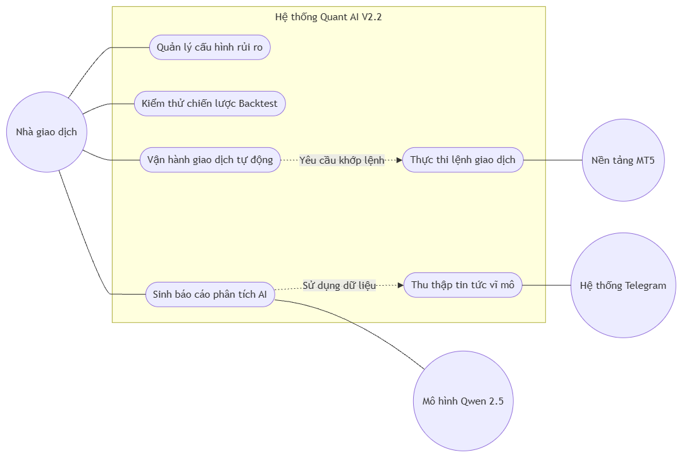
Hình 3.2.1. Sơ đồ Use Case tổng quát các chức năng của hệ thống

3.2.2. Sơ đồ luồng
Để giải quyết bài toán chống giật lag, hệ thống được thiết kế theo kiến trúc hướng sự kiện. Toàn bộ phần mềm được tách làm hai luồng riêng biệt:
Luồng Giao diện: Chịu trách nhiệm render biểu đồ 60 khung hình/giây và phản hồi các thao tác click chuột.
Luồng Xử lý ngầm: Đảm nhiệm việc giao tiếp API, lắng nghe Telegram và chạy AI.
Hai luồng này hoạt động song song và tuyệt đối không gọi hàm trực tiếp của nhau. Thay vào đó, chúng giao tiếp thông qua một trạm trung chuyển tín hiệu gọi là EventBus. Khi AI xử lý xong dữ liệu, luồng ngầm sẽ phát (emit) một tín hiệu hoàn thành. Luồng giao diện lắng nghe tín hiệu này và tiến hành cập nhật văn bản lên màn hình một cách an toàn. Nhờ kiến trúc này, ngay cả khi CPU/GPU đang chạy tối đa công suất cho AI, biểu đồ giá vẫn hoạt động mượt mà.
Bên cạnh đó, hệ thống áp dụng kỹ thuật Bộ nhớ đệm. Khi người dùng yêu cầu phân tích một mã tài sản nhiều lần trên cùng một khung thời gian đóng nến, hệ thống sẽ trả về kết quả ngay lập tức từ Cache thay vì bắt AI xử lý lại từ đầu, giúp giảm triệt để độ trễ.
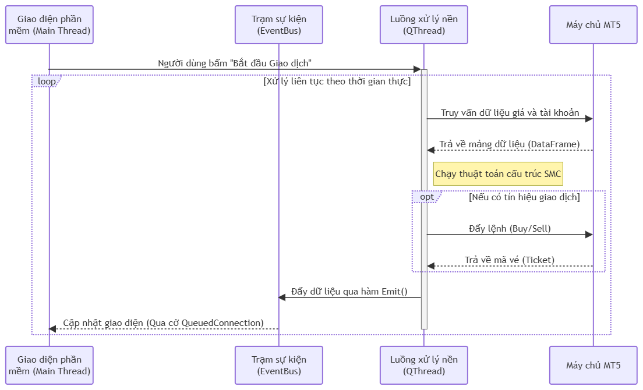
Hình 3.2: Sơ đồ tuần tự mô tả cơ chế giao tiếp đa luồng an toàn qua EventBus.

3.2.3. Kiến trúc hệ thống mô phỏng giao dịch
Hệ thống mô phỏng giao dịch được thiết kế để giải quyết bài toán kiểm chứng chiến lược trên dữ liệu lịch sử trước khi áp dụng vào môi trường thực tế. Kiến trúc của khối chức năng này hỗ trợ đồng thời hai mô hình xử lý cốt lõi: mô hình xử lý ma trận và mô hình hướng sự kiện.
Trong mô hình xử lý ma trận, toàn bộ tập dữ liệu lịch sử được nạp vào bộ nhớ và xử lý đồng loạt bằng thư viện Pandas. Các chỉ báo kỹ thuật như đường trung bình động hoặc chỉ số biên độ dao động được tính toán một lần trên toàn bộ chuỗi thời gian. Phương pháp này mang lại tốc độ thực thi rất cao, cho phép quét hàng chục nghìn nến dữ liệu trong thời gian rất ngắn. Nhờ đó, người phát triển có thể nhanh chóng thử nghiệm các giả thuyết và tinh chỉnh tham số cơ bản của chiến lược.
Trái ngược với cách tiếp cận trên, mô hình hướng sự kiện mô phỏng chính xác cách thức hoạt động của nền tảng giao dịch trực tiếp. Dữ liệu lịch sử được cấp phát tuần tự từng nến một vào bộ máy phân tích. Cấu trúc này ngăn chặn hoàn toàn sai số sinh ra do hiện tượng thuật toán vô tình đọc được dữ liệu tương lai. Dù thời gian xử lý kéo dài hơn đáng kể so với mô hình ma trận, đây là phương pháp bắt buộc để kiểm chứng các thuật toán phức tạp như Smart Money Concepts (SMC). Các thuật toán dạng này luôn yêu cầu tính toán lại cấu trúc thị trường và theo dõi trạng thái triệt tiêu của các vùng thanh khoản liên tục qua từng chu kỳ giá.
Để cân bằng giữa tốc độ và độ chính xác, hệ thống phần mềm cung cấp một cấu trúc cầu nối trung gian. Lớp mã nguồn này thực hiện tính toán trước toàn bộ các chỉ báo kỹ thuật tĩnh trên tập dữ liệu tổng, sau đó đóng băng các mảng dữ liệu này. Khi vòng lặp mô phỏng bắt đầu, thuật toán chỉ trích xuất các phần tử tương ứng với thời điểm hiện tại để đưa vào khối phân tích SMC. Cách thiết kế này cắt giảm đáng kể khối lượng phép toán bị lặp lại, giữ cho tổng thời gian chạy mô phỏng ở mức khả thi trong khi vẫn bảo toàn được tính logic chặt chẽ của môi trường giao dịch trực tiếp.
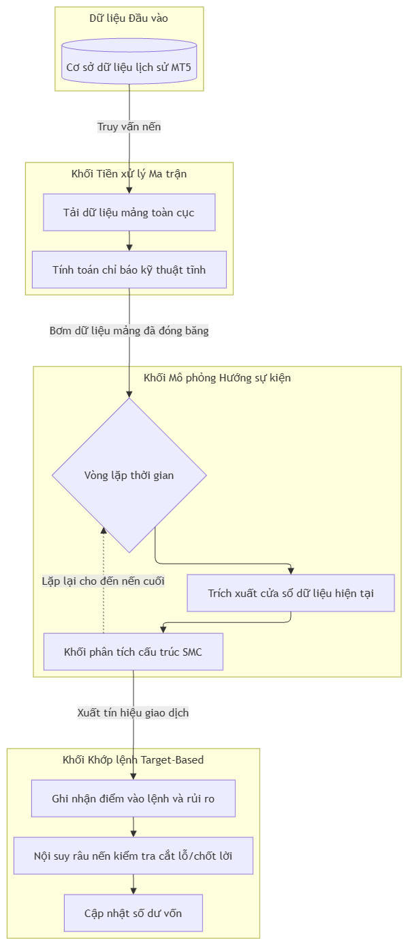
Hình 3.2.3. Sơ đồ luồng dữ liệu của Động cơ mô phỏng giao dịch

3.3. Tổ chức cấu trúc mã nguồn
Tuân thủ tiêu chuẩn kỹ thuật phần mềm, mã nguồn dự án được chia thành các module độc lập để dễ bảo trì và mở rộng:
Thư mục core/: Chứa các tệp tin xử lý logic nghiệp vụ, bao gồm tương tác an toàn với MT5, luồng xử lý ngầm và hệ thống điều phối tín hiệu.
Thư mục core/ai/: Chứa động cơ phân tích, chịu trách nhiệm xây dựng cấu trúc Prompt chuyên sâu và giao tiếp với nền tảng Ollama.
Thư mục ui/: Chứa các thành phần đồ họa trực quan như mô-đun vẽ nến và bảng điều khiển danh mục.
Tệp tin run_pro.py: Đóng vai trò là điểm Entry point khởi chạy điều phối toàn bộ vòng đời của ứng dụng.

CHƯƠNG 4: TRIỂN KHAI VÀ KẾT QUẢ THỰC NGHIỆM

4.1. Giới thiệu giao diện các chức năng chính
Giao diện phần mềm được xây dựng theo phong cách giao diện tối dark mode chuyên nghiệp, tối ưu hóa không gian hiển thị trên màn hình máy tính nhằm hạn chế mỏi mắt, đáp ứng đặc thù công việc theo dõi thị trường liên tục của nhà giao dịch.

4.1.1. Màn hình Trading Terminal và Watchlist
Màn hình chính được bố cục theo dạng bảng điều khiển (Dashboard). Khu vực bên trái hiển thị danh sách theo dõi (Watchlist) chứa các mã tài sản ngoại hối. Các tỷ giá (Bid/Ask) được cập nhật nhảy số liên tục thông qua kết nối trực tiếp với máy chủ MT5, mang lại trải nghiệm quan sát trực quan nhất cho người dùng.
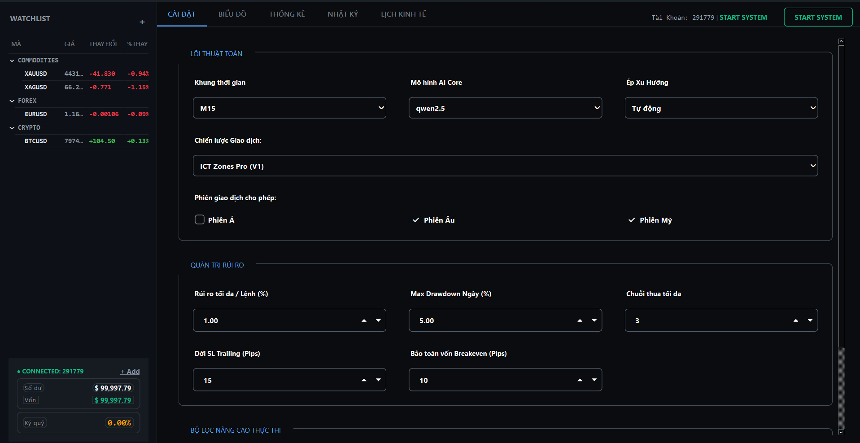
Hình 4.1.1. Giao diện chính

4.1.2. Tính năng biểu đồ nến và định vị Crosshair
Trọng tâm đồ họa của ứng dụng là biểu đồ nến Nhật được kết xuất bằng thư viện PyQtGraph. Khác với các hình ảnh tĩnh, biểu đồ này liên tục thay đổi (Tick data) để phản ánh biến động giá ngay lập tức. Nhằm hỗ trợ người dùng định vị tọa độ, hệ thống được tích hợp công cụ con trỏ chữ thập (Crosshair). Khi rê chuột trên biểu đồ, hệ thống tự động bám sát và hiển thị chính xác các thông số: Thời gian, Giá mở cửa, Đóng cửa, Đỉnh, Đáy (OHLC) của từng cây nến cụ thể.
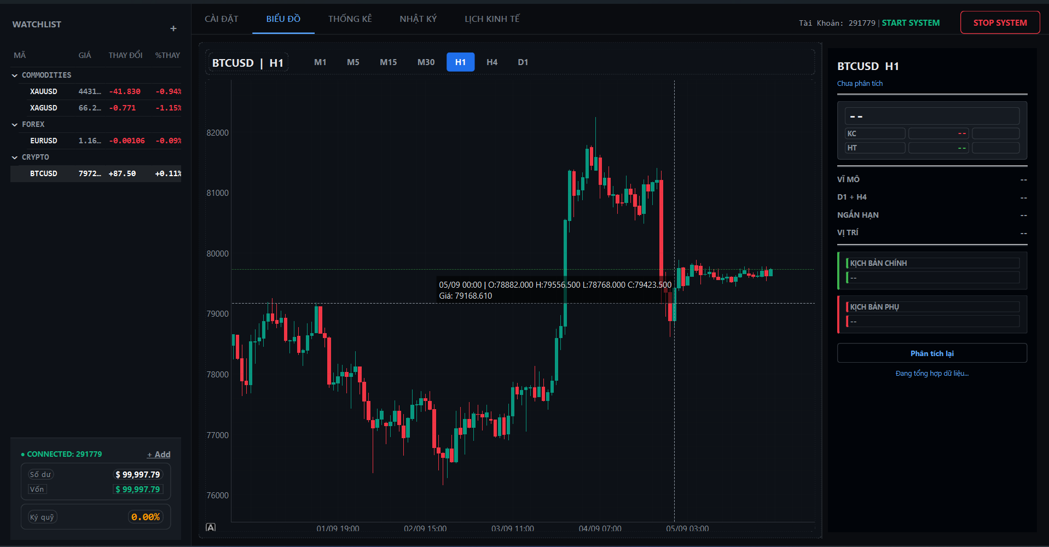
Hình 4.1.2. Giao diện biểu đồ giao dịch

4.1.3. Bảng phân tích và Báo cáo kịch bản AI
Khu vực bên phải giao diện được dành riêng cho kết quả phân tích của mô hình AI. Bảng báo cáo được trình bày với cấu trúc phân tầng rõ ràng, bao gồm: Nhận định tổng quan về xu hướng, kịch bản giao dịch, và các vùng cản tâm lý quan trọng (Hỗ trợ/Kháng cự).
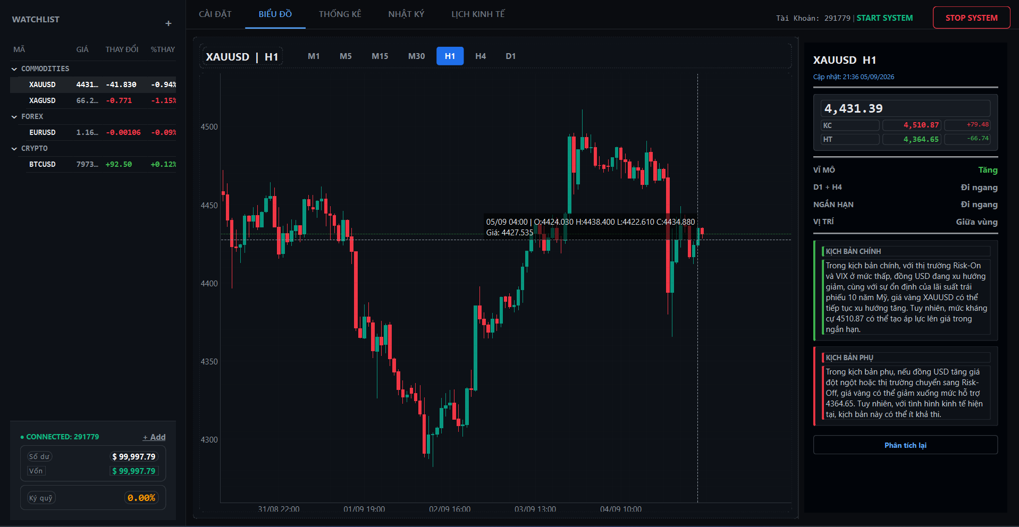
Hình 4.1.3. Giao diện bảng phân tích

4.1.4. Môi trường giả lập và biểu đồ vốn
Giao diện kiểm thử được xây dựng độc lập nhằm hỗ trợ lập trình và đánh giá các thuật toán giao dịch. Trọng tâm của màn hình này là một trình soạn thảo mã nguồn Python tích hợp, cho phép nạp trực tiếp các tệp chiến lược từ thư mục hệ thống. Khu vực cấu hình bên cạnh cung cấp các trường dữ liệu để người dùng thiết lập cặp tiền tệ, khung thời gian và giới hạn số lượng nến lịch sử cần truy xuất từ máy chủ.
Khi thuật toán kết thúc quá trình xử lý, hệ thống trực quan hóa kết quả thông qua biểu đồ vốn và bảng thống kê lệnh. Biểu đồ được xây dựng dựa trên nền tảng thư viện PyQtGraph, vô hiệu hóa các thao tác cuộn và phóng to tự do nhằm cố định góc nhìn tổng thể về hiệu suất tài khoản. Bên dưới biểu đồ, bảng thống kê liệt kê chi tiết thời gian giao dịch, giá mở lệnh, giá đóng lệnh và nguyên nhân kết thúc lệnh như chạm mức cắt lỗ, chốt lời hoặc nhận tín hiệu đảo chiều. Tổng thể khu vực này áp dụng ngôn ngữ thiết kế phẳng với các gam màu tối để làm nổi bật mảng thông tin số liệu.
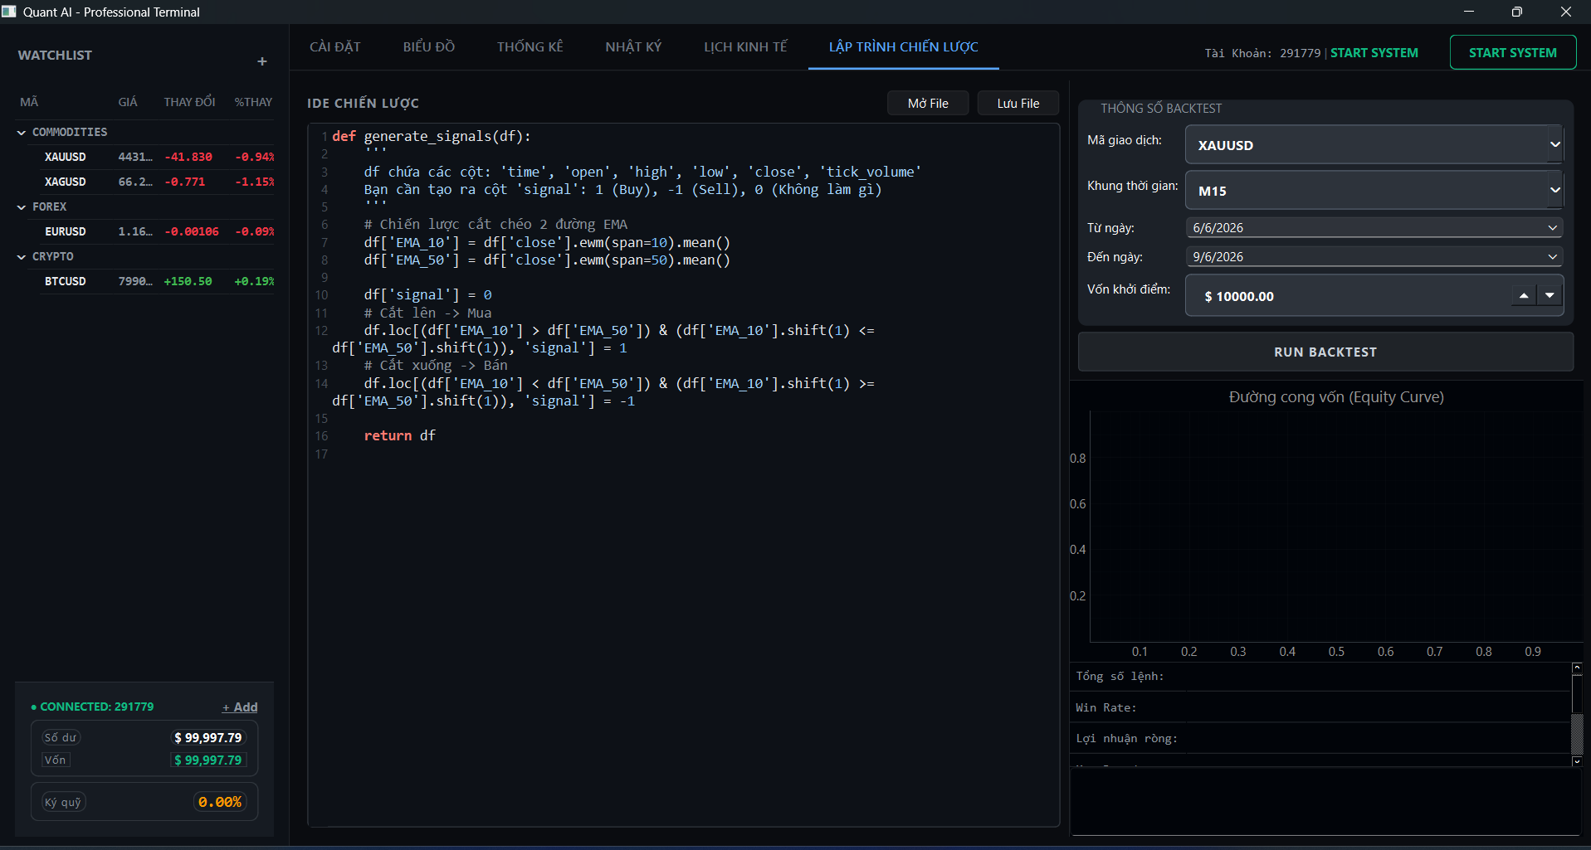
Hình 4.1.4: Giao diện môi trường kiểm thử chiến lược.

4.2. Thử nghiệm hệ thống và đánh giá kết quả

4.2.1. Thử nghiệm tốc độ xử lý AI
Để đánh giá hiệu năng của kiến trúc đa luồng, quá trình thử nghiệm được tiến hành bằng cách gửi yêu cầu phân tích liên tục đến AI. Kết quả thực nghiệm cho thấy:
Ở lần truy vấn đầu tiên trên một cây nến mới, mô hình LLM Qwen 2.5 tiêu tốn từ 3 đến 8 giây để hoàn thành suy luận tùy thuộc vào phần cứng. Tuy nhiên, giao diện biểu đồ vẫn hoạt động mượt mà nhờ cơ chế luồng độc lập.
Ở các lần click truy vấn lặp lại trên cùng cây nến, cơ chế Cache Hit lập tức được kích hoạt. Kết quả phân tích được xuất ra màn hình trong thời gian chưa tới 10 mili-giây, minh chứng cho sự tối ưu hóa vượt trội trong việc tiết kiệm tài nguyên hệ thống.

4.2.2. Đánh giá tính chuẩn xác của Thuật toán Quản trị rủi ro
Dữ liệu kiểm thử được trích xuất từ một tập hợp các lệnh giao dịch với thông số biên độ rủi ro rộng hẹp khác nhau. Biểu đồ dữ liệu cho thấy thuật toán đã xử lý chính xác mối tương quan giữa số dư tài khoản thời gian thực và khoảng cách giá để quy đổi ra khối lượng giao dịch tương ứng. Đối với các lệnh giao dịch có khoảng cách cắt lỗ lớn, hệ thống tự động giảm khối lượng lệnh. Ngược lại, khi khoảng cách cắt lỗ thu hẹp, phần mềm tăng dần khối lượng giao dịch nhưng vẫn tuân thủ nghiêm ngặt quy tắc làm tròn số thập phân theo khối lượng tối thiểu của sàn giao dịch.
Quá trình đối chiếu số liệu ghi nhận thực tế cũng phản ánh một mức độ chênh lệch nhỏ giữa giá trị rủi ro lý thuyết và số tiền sụt giảm thực tế. Độ lệch này phát sinh chủ yếu do thuật toán buộc phải làm tròn khối lượng giao dịch cho phù hợp với bước nhảy khối lượng chuẩn của nền tảng, kết hợp cùng ảnh hưởng từ mức phí chênh lệch mua bán tại thời điểm khớp lệnh. Mặc dù có sai số, mức độ chênh lệch này luôn duy trì trong ngưỡng kiểm soát cho phép và bảo toàn được cấu trúc quản lý vốn tổng thể của hệ thống giao dịch.

4.2.3. Thử nghiệm tính ổn định cập nhật tin tức vĩ mô
Mục tiêu của bài kiểm tra là xác định độ trễ từ thời điểm thông tin được phát hành đến khi văn bản được tải vào bộ nhớ của mô hình ngôn ngữ lớn để tiến hành phân tích kịch bản.
Quá trình thử nghiệm bao gồm việc phát đi liên tục các chuỗi tin nhắn văn bản giả lập bản tin kinh tế vào kênh giao tiếp của phần mềm. Dữ liệu giám sát cho thấy hệ thống duy trì luồng kết nối mạng ổn định, nhận diện và trích xuất nội dung văn bản với độ trễ ghi nhận dưới hai giây. Bộ lọc tiền xử lý của hệ thống hoạt động đúng thiết kế, tự động loại bỏ các định dạng không hợp lệ và chuẩn hóa chuỗi ký tự trước khi chuyển giao dữ liệu cho khối phân tích vĩ mô.
Trong các bài kiểm tra khả năng chịu tải với tần suất phát tin nhắn dày đặc, hệ thống ghi nhận một số tình huống bị máy chủ Telegram giới hạn lưu lượng truy cập mạng. Khi hiện tượng này xảy ra, tiến trình thu thập tin tức tạm thời bị gián đoạn. Tuy nhiên, luồng mã nguồn xử lý kết nối đã tự động kích hoạt cơ chế đếm thời gian chờ và tái lập kết nối thành công ngay sau đó. Sự cố ngắt kết nối cục bộ này hoàn toàn được cô lập ở luồng phụ, đảm bảo tiến trình quét giá và vào lệnh của thuật toán giao dịch chính không bị đình trệ.

4.2.4. Kết quả kiểm thử chiến lược giao dịch
Mục đích của thử nghiệm này là đối chiếu độ chính xác của bộ máy mô phỏng so với kết quả giao dịch thực tế trên nền tảng. Kịch bản thử nghiệm sử dụng thuật toán ICT để chạy trên tập dữ liệu lịch sử gồm 2.024 nến. Hệ thống được yêu cầu xuất ra các điểm mở lệnh kèm theo mức cắt lỗ và chốt lời cụ thể thay vì chỉ xuất tín hiệu mua bán đơn thuần.
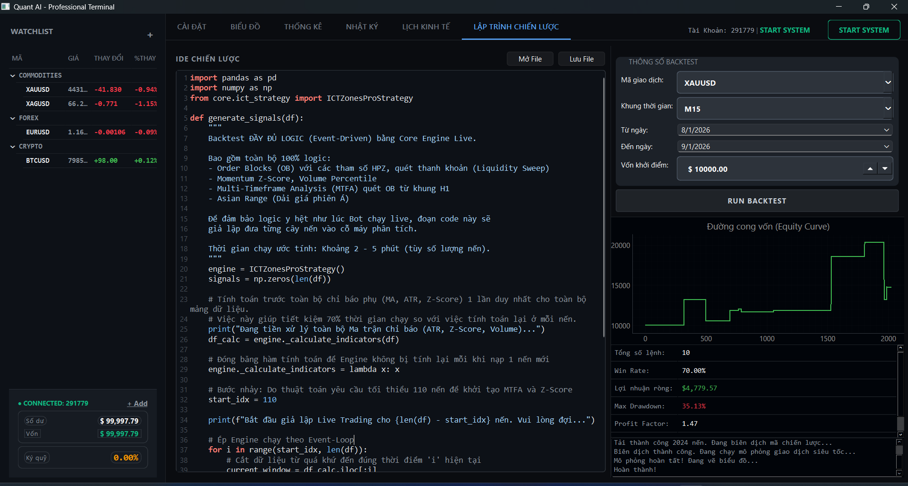
Dữ liệu ghi nhận cho thấy bộ máy mô phỏng đã xử lý chính xác các tình huống giá biến động mạnh. Thay vì giữ lệnh đến khi đóng nến như các phần mềm truyền thống, thuật toán liên tục nội suy mức giá cao nhất và thấp nhất của từng cây nến. Nhờ đó, phần mềm kích hoạt lệnh cắt lỗ ngay lập tức khi giá chạm ngưỡng rủi ro thiết lập trước. Cơ chế khớp lệnh theo mục tiêu này triệt tiêu hoàn toàn sai số sinh ra do độ trễ của nến. Tuy nhiên, kết quả biểu đồ vốn của thử nghiệm dù có xu hướng tăng trưởng nhưng mức sụt giảm tài khoản tối đa (Drawdown) ghi nhận vẫn ở mức khá cao, khoảng 35.13%. Con số này phản ánh giới hạn cố hữu của môi trường mô phỏng. Thuật toán hiện tại xử lý điểm vào lệnh một cách máy móc dựa trên các điều kiện tĩnh của mã nguồn, khiến hệ thống không thể linh hoạt thích ứng với các pha chuyển đổi xu hướng đột ngột. Điều này cho thấy môi trường kiểm thử lịch sử luôn tồn tại các biến số tiềm ẩn không thể định lượng hoàn toàn bằng mã lệnh. Do đó, để khẳng định khả năng sinh lời dài hạn, bất kỳ chiến lược nào cũng cần trải qua giai đoạn chạy thử nghiệm trên dữ liệu thời gian thực trước khi triển khai chính thức.
Đồng thời, thử nghiệm cũng đo lường hiệu năng của kỹ thuật cấu trúc cầu nối. Thông qua việc tính toán và lưu trữ trước mảng chỉ báo tĩnh, sau đó mới nạp từng nến vào vòng lặp sự kiện, thời gian xử lý toàn bộ tập dữ liệu được rút ngắn đáng kể so với phương pháp lặp nguyên thủy. Biểu đồ vốn xuất ra từ quá trình kiểm thử có tỷ lệ biến động khớp với dữ liệu chạy thực tế trên máy chủ, khẳng định độ tin cậy của hệ thống trước khi triển khai giao dịch bằng vốn thật.

CHƯƠNG 5: KẾT LUẬN VÀ HƯỚNG PHÁT TRIỂN

5.1. Tổng kết các kết quả đạt được
Quá trình nghiên cứu và phát triển đồ án đã hoàn thiện một hệ thống giao dịch định lượng, đáp ứng các yêu cầu cơ bản về khả năng tự động hóa thuật toán và phân tích dữ liệu văn bản. Hệ thống duy trì kết nối ổn định với nền tảng MetaTrader 5, cho phép trích xuất chuỗi dữ liệu giá thời gian thực và tự động thực thi các nghiệp vụ quản lý lệnh mà không cần thao tác thủ công từ người dùng.
Về cấu trúc phần mềm, dự án đã triển khai kiến trúc xử lý đa luồng. Sự tách biệt giữa luồng hiển thị giao diện và luồng tính toán ngầm thông qua cơ chế tín hiệu sự kiện đã giải quyết tình trạng gián đoạn phản hồi của ứng dụng khi xử lý khối lượng tính toán lớn. Mã nguồn hệ thống được phân rã theo nguyên tắc đơn trách nhiệm, chia tách hoàn toàn khối chức năng tính toán khối lượng rủi ro và khối định tuyến lệnh đến máy chủ giao dịch.
Về khía cạnh thuật toán, phần mềm đã chuyển đổi phương pháp phân tích kỹ thuật cấu trúc giá thành các khối mã lệnh logic, hỗ trợ tự động xác định các vùng mất cân bằng giá và khu vực giao dịch tích lũy. Một kết quả quan trọng khác là việc tích hợp thành công mô hình ngôn ngữ lớn tại máy chủ cục bộ để phân loại tin tức kinh tế, bổ sung một màng lọc thông tin vĩ mô độc lập với dữ liệu biểu đồ. Đồng thời, dự án đã xây dựng một môi trường kiểm thử chiến lược riêng biệt áp dụng cơ chế nội suy giá mục tiêu, cung cấp cơ sở thống kê trực quan để người dùng đánh giá biên độ rủi ro của thuật toán trước giai đoạn vận hành chính thức.

5.2. Những điểm hạn chế
Mặc dù hệ thống đã tự động hóa quy trình phân tích và giao dịch, quá trình triển khai thực tế vẫn bộc lộ một số giới hạn kỹ thuật cần được khắc phục.
Thứ nhất, việc vận hành mô hình ngôn ngữ lớn Qwen 2.5 tại máy chủ cục bộ đòi hỏi mức độ tiêu thụ tài nguyên phần cứng cao. Dù phần mềm đã được trang bị cơ chế lưu trữ bộ nhớ đệm để giảm tải, tốc độ suy luận của AI đôi lúc vẫn chậm hơn tốc độ biến động của dữ liệu giá thời gian thực. Độ trễ xử lý này tiềm ẩn rủi ro khiến hệ thống không kịp phản ứng để đóng lệnh trong các kịch bản thị trường biến động cực đoan hoặc khi các tin tức kinh tế khẩn cấp xuất hiện ngoài lịch trình dự kiến.
Thứ hai, bộ máy kiểm thử chiến lược dù được thiết kế nội suy giá mục tiêu nhưng bản chất vẫn hoạt động dựa trên tập dữ liệu nến cơ bản bao gồm giá mở cửa, cao nhất, thấp nhất và đóng cửa. Phương pháp này không thể tái hiện chính xác sự dịch chuyển vi mô của từng nhịp giá cũng như hiện tượng trượt giá và từ chối lệnh do thiếu hụt thanh khoản trên máy chủ thực tế của sàn giao dịch. Hệ quả là biểu đồ lợi nhuận mô phỏng luôn tồn tại sai số nhất định khi đối chiếu với lịch sử giao dịch bằng vốn thật.

Cuối cùng, thuật toán định lượng hiện tại được xây dựng dựa trên các khối mã lệnh mang tính điều kiện tĩnh. Phần mềm sẽ kích hoạt lệnh giao dịch một cách máy móc ngay khi các tín hiệu kỹ thuật về khối lệnh và vùng mất cân bằng giá được thỏa mãn. Khi thị trường chuyển sang giai đoạn đi ngang với biên độ nhiễu loạn, tỷ lệ sụt giảm tài khoản sẽ gia tăng nhanh chóng. Hạn chế này xuất phát từ việc thuật toán chưa được tích hợp cơ chế định lượng đo lường động lượng xu hướng vĩ mô để tự động tạm dừng hoạt động khi cấu trúc giá bị phá vỡ.

5.3. Hướng phát triển trong tương lai
Dựa trên những giới hạn kỹ thuật đã được ghi nhận, định hướng phát triển phần mềm trong giai đoạn tiếp theo sẽ tập trung vào việc nâng cấp thuật toán và tối ưu hóa tài nguyên vận hành.
Đối với kiến trúc phân tích ngôn ngữ tự nhiên, dự án sẽ nghiên cứu áp dụng các kỹ thuật nén mô hình như lượng tử hóa nhằm giảm mức tiêu hao dung lượng bộ nhớ. Đồng thời, kiến trúc xử lý dự kiến sẽ chuyển dịch sang mô hình kết hợp. Các tác vụ phân tích kịch bản kinh tế phức tạp sẽ được đẩy lên máy chủ đám mây, trong khi máy chủ cục bộ chỉ đảm nhận việc trích xuất từ khóa nhanh. Nguồn cấp dữ liệu văn bản cũng sẽ được nâng cấp kết nối với giao thức tin tức tài chính chuyên nghiệp nhằm đẩy nhanh tốc độ nắm bắt thông tin.
Đối với bộ máy kiểm thử dữ liệu quá khứ, mục tiêu cốt lõi là xây dựng cơ sở dữ liệu biến động vi mô. Thay vì phụ thuộc vào dữ liệu nến cơ bản, hệ thống sẽ được lập trình để lưu trữ và mô phỏng trực tiếp trên từng nhịp chuyển dịch giá nhỏ nhất. Động cơ mô phỏng mới sẽ được tích hợp thêm các hàm toán học ngẫu nhiên để giả lập hiện tượng giãn mức chênh lệch giá và trượt lệnh, giúp kết quả kiểm thử bám sát hoàn toàn với điều kiện khắc nghiệt của thị trường thật.
Về phía thuật toán giao dịch, phần mềm sẽ được bổ sung một lớp màng lọc phân loại trạng thái thị trường dựa trên công nghệ học máy truyền thống. Lớp thuật toán này có nhiệm vụ đo lường biên độ dao động và tính toán động lượng giá để phân định rõ ràng pha xu hướng mạnh và pha đi ngang. Khi phát hiện các dấu hiệu nhiễu loạn phá vỡ cấu trúc cơ bản, màng lọc này sẽ tự động ngắt kết nối khối lệnh giao dịch, qua đó bảo vệ số dư tài khoản khỏi các chuỗi cắt lỗ liên tiếp.

TÀI LIỆU THAM KHẢO
Chan, E. P. (2009). Quantitative trading: How to build your own algorithmic trading business. Hoboken, NJ: John Wiley & Sons.
Huddleston, M. J. (2022). Inner circle trader mentorship core content. New York: Inner Circle Trader.
McKinney, W. (2010). Data structures for statistical computing in python, Proceedings of the 9th Python in Science Conference, SciPy; Austin, Texas.
MetaQuotes Software Corp. (n.d.) MetaTrader 5 Python integration, MQL5, https://www.mql5.com/en/docs/integration/python_metatrader5
Qwen Team. (2024) Qwen 2.5 technical report, QwenLM Blog, https://qwenlm.github.io/blog/qwen2.5/
The Qt Company. (n.d.) Qt for Python - PySide6, Qt Documentation, https://doc.qt.io/qtforpython-6/

PHỤ LỤC
Phụ lục A: Yêu cầu môi trường cài đặt phần mềm Phần này liệt kê các yếu tố kỹ thuật cần thiết để vận hành hệ thống phần mềm. Người phát triển cần thiết lập trình thông dịch Python phiên bản 3.10 trở lên và sử dụng trình quản lý gói để tải về các thư viện cốt lõi bao gồm MetaTrader5, Pandas, NumPy và PySide6. Về phía nền tảng giao dịch, ứng dụng MetaTrader 5 trên máy tính cục bộ cần được cấp quyền giao dịch thuật toán tự động và kích hoạt máy chủ cục bộ trong phần thiết lập hệ thống để cho phép luồng dữ liệu giao tiếp với mã nguồn Python.
Phụ lục B: Cấu trúc phân tầng thư mục mã nguồn Mã nguồn của hệ thống được tổ chức theo kiến trúc phân tầng độc lập. Thư mục lõi chứa toàn bộ các tệp mã nguồn xử lý thuật toán giao dịch, quản lý rủi ro và điều phối luồng dữ liệu sự kiện. Thư mục giao diện lưu trữ các đoạn mã khởi tạo màn hình giám sát, biểu đồ và định dạng màu sắc. Thư mục nghiên cứu được cô lập thành một không gian riêng biệt, dùng để lưu trữ các đoạn mã kiểm thử chiến lược trên tập dữ liệu lịch sử nhằm đảm bảo quá trình thử nghiệm không gây xung đột với tiến trình hoạt động của hệ thống giao dịch thời gian thực.
Phụ lục C: Định dạng biểu mẫu phân tích ngôn ngữ Hệ thống sử dụng một biểu mẫu định dạng văn bản cố định để giao tiếp với mô hình trí tuệ nhân tạo. Biểu mẫu này chứa các chỉ thị hướng dẫn mô hình nhận diện rủi ro kinh tế vĩ mô từ dữ liệu bản tin thô, bắt buộc mô hình phải trả về kết quả dưới cấu trúc định dạng dữ liệu có thể lập trình được. Cơ chế tiền xử lý này đảm bảo luồng mã nguồn chính có thể giải mã và chuyển đổi kết quả phân tích văn bản thành các thông số kỹ thuật, phục vụ trực tiếp cho quá trình ra quyết định của thuật toán tự động.

